2018학년도 장애학생 지원계획

2018.02.23. 학생처

1. 관련 근거
가. 장애학생 교육 및 대학생활 지원에 관한 규정
- 제3조(장애학생 신고) 입학 직후 장애학생 지원부서에 장애등급과 장애유형을 신고
- 제4조(신상자료 관리) 장애학생에 관한 신상자료 관리
- 제10조(장애학생도우미) 효과적인 학습을 위해 도우미 제공
- 제14조(기숙사이용) 장애학생이 기숙사 이용을 희망할 경우 우선 배정
나. 장애학생 특별지원 위원회 규정
- 제3조(기능) 장애학생의 교육‧복지‧시설 및 설비지원에 관한 사항
다. 복지위원회 운영규정
- 제4조(기능) 장애학생과 다문화가정 학생편의 및 복지에 관한 사항

2. 장애학생 지원 목적
가. 장애학생에 대한 효과적이고 체계적인 지원체제 마련
나. 장애학생의 학업과 대학생활에 필요한 맞춤형 서비스 제공
다. 장애학생에게 불이익이나 차별 없는 대학생활을 위하여 교육적 ‧ 생활적 편의 제공

3. 지원 사항
가. 장애학생 지원센터 및 전담인력 배치 : 학생처 내 담당자 지정
나. 교수학습지원 서비스 제공
- 장애학생 지도교수, 수업담당 교수 협조문(학습권 보장)
- 장애 유형에 따른 교육용 기자재 지원, 수업 ‧ 실험 및 실습 ‧ 시험 참여 독려 및 관리
다. 장애학생 도우미 선발 및 배정
- 학습도우미 선발 : 수업 의사소통, 실험 및 실습, 과제 지원 등
- 생활도우미 선발 : 이동 지원, 개인 생활 보조 등
라. 장애학생 의견수렴을 통한 대학생활 서비스 향상(정기 간담회 실시 및 민원 사항 개선)
마. 정보접근성 향상 및 편의시설 설치 : 홈페이지 개선 및 이동 및 시설이용 편리 제공
바. 장애 지원 조직 및 인력 대상 장애 인식개선 교육, 장애학생 성희롱‧성폭력 예방 교육

4. 장애학생 지원 절차
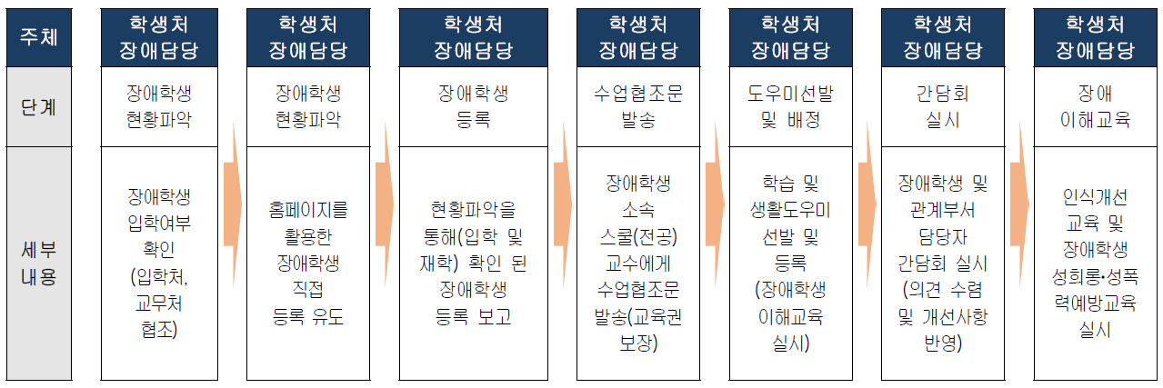

5. 장애학생 도우미 운영 방향 및 개요
가. 지원대상 : 등록 된 장애학생(1~3급) 중 본인이 희망하는 경우 도우미 배정
나. 도우미 주요활동 : 장애학생 이동 지원, 강의‧보고서 대필 등 학습지원, 의사소통 지원 등
다. 생활도우미는 장애 학생의 학업 외 생활에 필요한 이동, 식사, 야간생활을 포함한 대학생활을 보조하고 지원 함
라. 생활도우미의 경우 장애학생과 동반입실 및 생활보조 담당
- 생활도우미 동반 입실 시 기숙사비 면제(기숙사비 지원)
마. 동성도우미 우선 매칭 : 성희롱 및 성폭력 사전 방지를 위해 장애대학생에 동성도우미를 우선 매칭하되, 동성도우미가 없는 경우 이성도우미 매칭
바. 장애대학생에 대한 교수․학습지원을 위해 도우미 장학생이 동일 과목 수강 시 해당 수업시간에 출근부 입력 가능
사. 도우미 지원유형에 따라 수업 수강보조와 추가도우미 활동(수업자료 제작 등)에 대한 중복 인정 가능
아. 장애학생 도우미는 재학생에 한하며 국가근로 장애학생 도우미유형으로 선발을 원칙으로 함
자. 지원금액 : 시급단가 8,000원(근로장학생과 동일하게 운영)

6. 장애학생 도우미 지원 업무처리절차
가. (장애학생 도우미 수요파악) 장애학생 중 도우미 지원 희망자 파악
나. (장학생 선발) 장애학생 본인 및 스쿨 추천을 통해 장애학생 도우미 지정 후 장학담당자에게 명단 제출
다. (국가근로장학 신청) 사전 선발된 도우미 지원대상자가 재단 홈페이지를 통해 국가근로장학금 신청
라. (도우미 장학생 선발) 장학담당자는 사전 선발된 명단과 국가근로장학금 신청 학생 명단 대조 후 장학생 선정 및 배정
마. (근로진행 및 상시관리) 도우미 장학생 근로진행 및 도우미 지원 유형에 대한 담당자의 상시관리 실시
바. (근로진행 및 상시관리) 도우미 장학생 근로진행 및 도우미 지원 유형에 대한 담당자의 상시관리 실시
사. (출근부 입력 및 제출) 도우미 활동에 대한 출근부 입력 및 추가 도우미활동에 대한 도우미활동보고서 제출
아. (근로장학금 지급) 도우미활동에 대한 국가근로 출근부 입력을 확인 후 장학담당자에게 제출, 장학담당자는 최종확인 후 종합정보시스템에 입력된 도우미 학생계좌로 근로장학금 지급처리

